中共海安市委机构编制委员会办公室文件

海编办〔2023〕1号

关于做好2022年度事业单位法人年度报告
报送工作的通知

各区党工委、管委会，各镇（场）党委、人民政府，各街道党工委、办事处，市委各部门，市各委办局、各直属单位，市各群众团体：
根据《事业单位登记管理暂行条例》及其实施细则、《江苏省事业单位登记管理办法》精神，现就做好2022年度事业单位法人年度报告报送工作的有关事项通知如下:
一、报送范围和时间安排
2022年1月1日前在海安市事业单位登记管理局登记的事业单位，均需进行2022年度报告报送和公示。
年度报告报送时间：2023年1月1日起至3月31日。未按期报送年度报告的事业单位，登记管理机关将依法进行核查，责令限期改正，并将录入信用考核系统，通报其举办单位。
二、公示内容
年度报告公示内容包括：《事业单位法人证书》登载事项、开展业务活动情况、相关资质认可或执业许可证明文件及有效期、资产损益情况、对《条例》及其实施细则有关变更登记规定的执行情况、绩效和受奖惩情况、涉及诉讼情况及社会投诉情况、接受捐赠资助及使用情况及其他需要报告的情况。
三、报送方式和程序
事业单位年度报告不需向登记管理机关报送书面材料，全部通过网上提交报送，具体程序为：
1.登录“江苏机关赋码和事业单位登记管理网”（http://180.101.234.208:8095/sydjweb/home），按照法人年度报告内容要求，填写《事业单位法人年度报告书》（填写说明及操作步骤见附件）。内容不得涉及国家秘密、商业秘密和个人隐私，事业单位对年度报告的真实性负责。
2.事业单位下载打印完成填写的法人年度报告书，法定代表人严格审核后签名确认，加盖单位公章后，连同上一年度（2021年）末本单位的资产负债表一并报送至举办单位进行保密审查。审查同意后，举办单位负责人在法人年度报告书上签名并加盖公章，举办单位对年度报告的保密性负责。
3.纸质材料经举办单位审查通过后，事业单位再次登录“江苏机关赋码和事业单位登记管理网”，将事业单位法人证书（副本）、举办单位签字盖章后的《事业单位法人年度报告书》和资产负债表等扫描成图片或PDF格式作为附件上传。
对于不宜对外公示年度报告的单位，务必不要在系统上填写，可将经举办单位审查后的《事业单位法人年度报告书》及其他材料送市事业单位登记管理局做书面审查。
四、其他事项
1.若有举办单位、法定代表人、名称、宗旨和业务范围、住所、经费来源、开办资金等《事业单位法人证书》登载事项发生变更的，请先申请变更登记，变更完成后再进行年度报告工作。
2.年度报告书纸质原件，由事业单位归档保存以备登记机关抽查。
3.年度报告报送工作结束后，登记机关将在“江苏机关赋码和事业单位登记管理网”向社会公示事业单位法人年度报告，接受社会监督；对不按规定报送并公示年度报告或故意隐瞒情况、弄虚作假的单位，市事业单位登记管理局将视情列入异常名录或做出行政处罚，结果将通过网站向社会公示。
请各主管部门按照通知要求，指导下属事业单位做好年度报告报送工作。

联系人：毛璐伦，联系电话：0513-88828660，QQ群：625955883。

附件：1.《事业单位年度报告书》填写说明
2.网上报送操作步骤

中共海安市委机构编制委员会办公室
2023年1月10日

附件1
《事业单位年度报告书》填写说明

1.（ ）年度：应为2022年度。
2.单位名称：填写第一名称，并加盖公章。
3.法定代表人：由法定代表人本人签名。
4.《事业单位法人证书》登载事项：由系统自动生成，仅需核对。
5.资产损益情况：按照本单位上一年度资产负债表上“净资产合计”或“所有者权益合计”科目的数额填写。
6.网上名称：填写后缀为“.公益”的中文域名，没有的不填写。
7.从业人数：填写实有在职人数，不包括离退休返聘人员、短期临时工等。
8.上一年度对《条例》和实施细则有关变更登记规定执行情况：填写上一年度是否按规定申请了变更登记及变更登记的具体内容。没有的填写“无”。
9.开展业务活动情况：填写上一年度内以下情况（字数要求：1000-2000字）。
（1）执行本单位章程的情况；
（2）按照登记的宗旨和业务范围，开展了哪些具体的业务活动；
（3）取得的主要社会效益和经济效益（用数字说明）；
（4）存在的问题、改进措施和下一步工作思路；
（5）其他需要报告的情况。
10.相关资质认可或执业许可证明文件及有效期：填写本单位业务范围涉及的资质认可或执业许可证书。涉及多项的，应分别填写，并注明有效期。没有的填写“无”。
11.绩效和受奖惩及诉讼投诉情况：“绩效”填写举办单位或有关部门对本单位的绩效考评及结果；“受奖惩情况”填写是否受到有关部门对单位的奖励和惩处以及所受奖惩的项目，不包括针对职工个人的奖惩情况；“诉讼投诉情况”填写是否有诉讼及社会投诉及具体内容。没有的填写“无”。
12.接受捐赠资助及使用情况：填写单位接受捐赠资助的数量、方式、使用方向和使用结果等。没有的填写“无”。
13.是否公示：根据实际情况，选择“公示”或“不公示”（选择不公示，请先与登记管理机关联系）。
14.年度涉审统计：选择“否”。该项针对有行政审批职能的事业单位，行政类事业单位改革后我市无这一类事业单位。
15.事业单位委托意见：填写“兹委托登记管理机关公示我单位年度报告书。”（纸质材料上该栏应由法定代表人签名，单位盖章，注明日期）。
16.举办单位意见（含保密审查意见）：根据实际情况签署如下意见，情况一：填写“该年度报告书情况属实，并经保密审查，可以向社会公示。”（只盖公章未签署意见的视为同意）；情况二：填写“该年度报告书情况属实，经保密审查不能向社会公示。”对于不宜对外公示年度报告的事业单位，请先与登记管理机关联系。（纸质材料上该栏应由举办单位盖章，相关负责人签名，注明日期）。
17.填表人、联系电话和填报日期：根据实际情况填写，请勿漏填。

附件2
网上报送操作步骤

1.登录“江苏省机关赋码和事业单位登记管理网”（http://180.101.234.208:8095/sydjweb/home），点击页面右上角“您好，请登录”（图中蓝色方框所标位置，下同）。
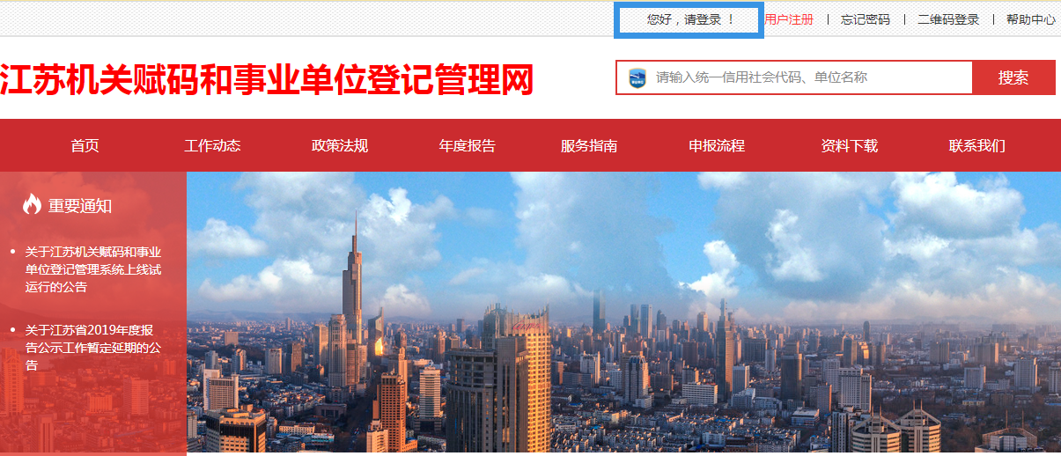
2.输入用户名及密码，选择用户类型，并点击登录。（用户名为18位统一社会信用代码号；用户类型为“事业单位”）
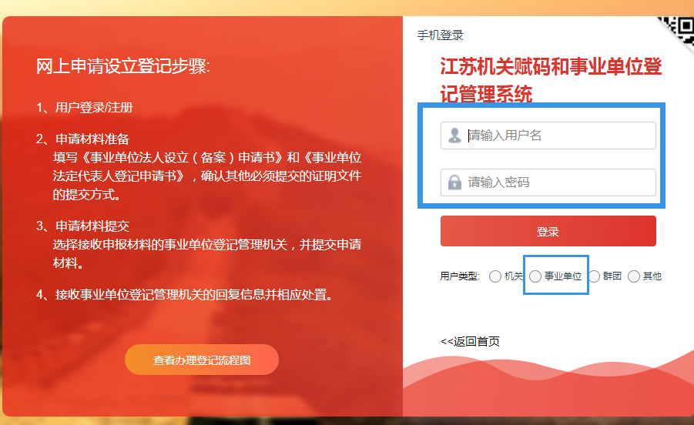
3.选择办理类型：年度报告。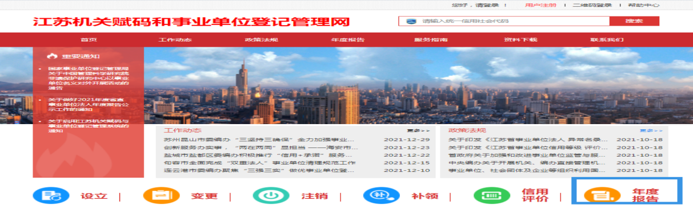
4.点击“登记年报信息”，在线填写表格。
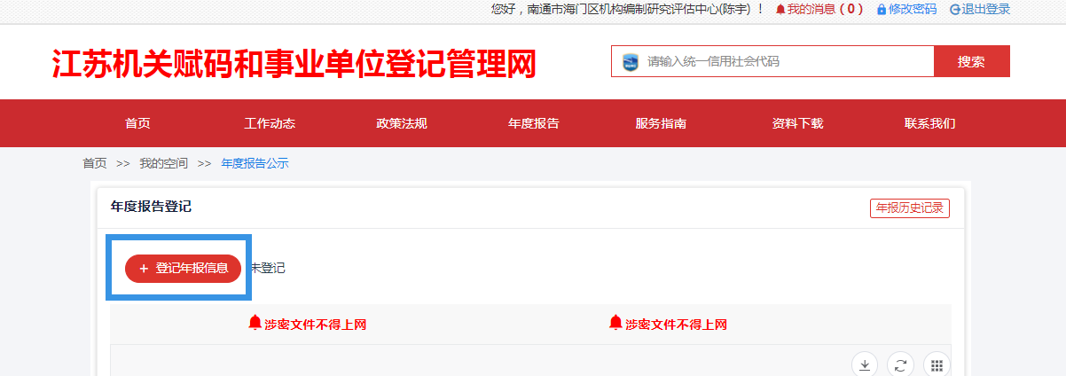
5.填写后点击表格右下方“提交”，保存填写内容。
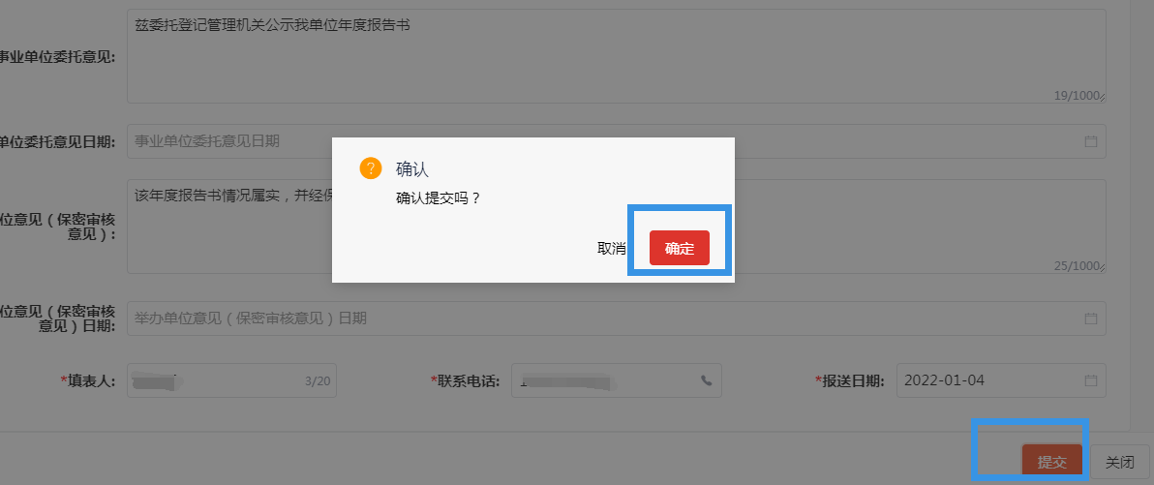
6.点击“文件上传”，按目录顺序依次上传标注红色星号的必传材料。
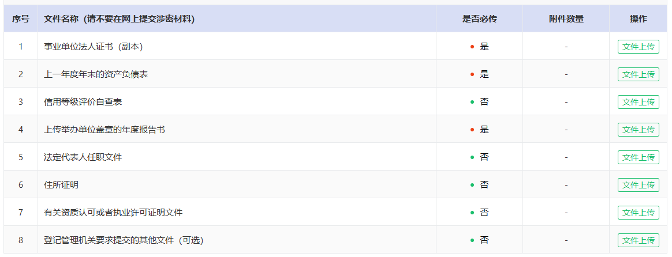
注：附件上传必选内容为事业单位法人证书副本、上一年度年末的资产负债表（请上传加盖公章的图片）、经举办单位审核盖章的年度报告书。
7.点选“直接提交”，在附件栏上传事先拍好的相关材料图片，点击“确定”（注：图片大小不能超过5M）。
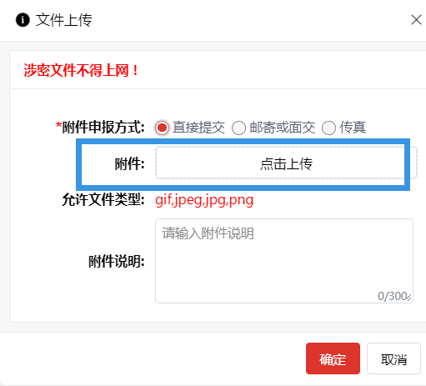
8.所有材料填写、上传完毕后，点击界面下方“提交”。

所有材料申报成功后，留意登录系统右上角“我的消息”，点击该键可查看审核意见。
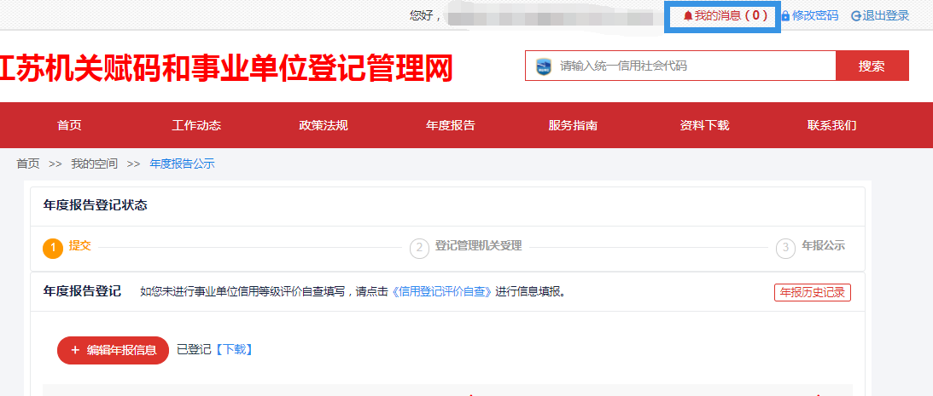

抄 送：存档。
中共海安市委机构编制委员会办公室 2023年1月10日印发

